Mobil Manréza Kísért Imádság Hete
Kecskemét, Szent Család Plébánia
2018. április 15.-21.

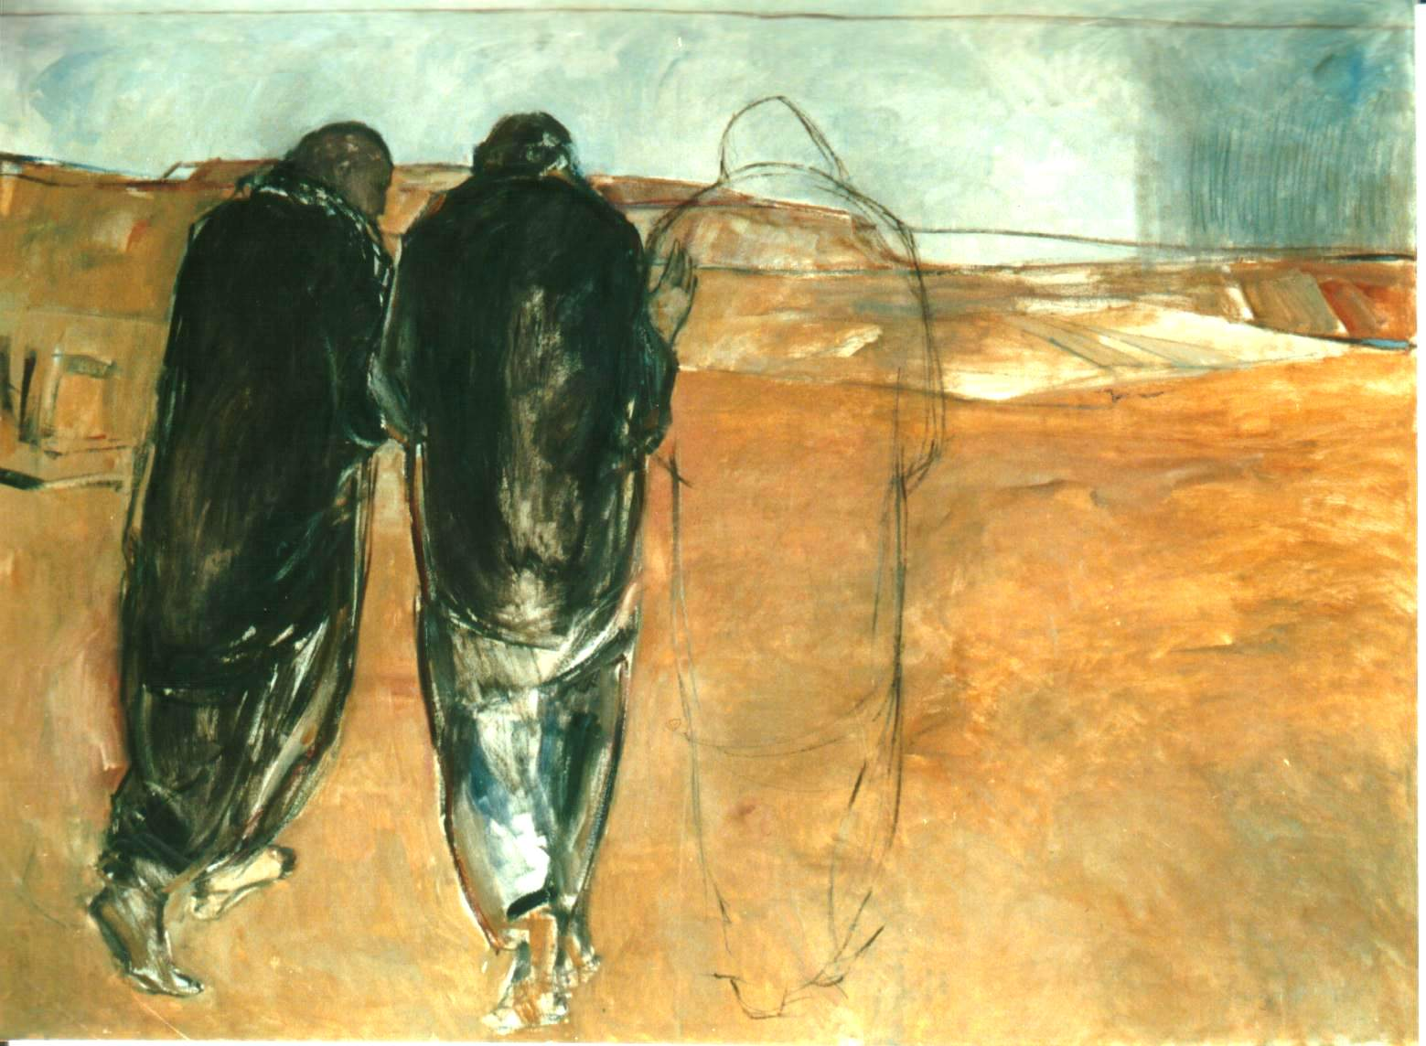

Janet Brooks Gerloff: Emmaus felé (Bencés Apátság, Kornelimünster)

Kedves Testvérek!

Néhányan, a lelkigyakorlatos imahét kísérői, akik a Dobogókői Manréza lelkigyakorlatos ház képzésére jártunk, és ott is kísérünk lelkigyakorlatokat, a mindennapokban végezhető lelkigyakorlatra hívunk Benneteket.

Mi az imahét lényege?

Ez egy út, melynek során egyénileg kísért lelkigyakorlatot végzünk a mindennapi életben.

Kit érdekelhet az imahét?

Életkortól függetlenül bárkit, aki
- Istennel való kapcsolatát szeretné mélyíteni
- szeretne lelkigyakorlatozni, de nincs lehetősége kiszakadni a mindennapokból
- szeretné a mindennapokban meghallani Isten hívását
- szeretne az imájáról beszélni egy lelki kísérővel
- vágyik arra, hogy imája jobban áthassa mindennapi életét

A lelkigyakorlat alapvetően ingyenes. Önkéntes hozzájárulást hálásan fogadunk, melyet útiköltségünk fedezésére tudnánk fordítani.

Mi is az a kísért imádság?

Mások imatapasztalatának kísérése része egy szélesebb lelki jártasságnak, amit „lelkivezetésnek”, vagy újabban „lelki/spirituális kísérésnek” neveznek. Ez a gyakorlat a korai keresztény egyházban kezdődött, a vértanúk ideje után, amikor kevésbé volt világos, hogy hogyan kell követni Jézust. A lelki kísérés gyakorlata egy idő után kikopott a mindennapokból, és szinte csak a kolostorok falain belül folytatódott. Napjainkban ismét nagy érdeklődés és vágy született sokakban, hogy megismerjék lelki gyökereiket, tudatosan éljék meg hitüket, így az utóbbi évtizedekben újra felfedezték a lelkivezetés művészetét, amelynek egyik eszköze az imatapasztalat kísérése.
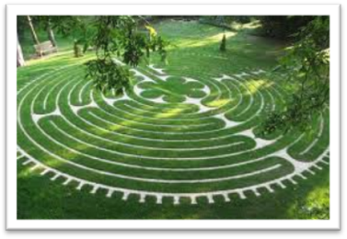
Az ima kísérése nem tanácsadás, bár a személyes dialógus stílusa hasonló lehet. Az ima kísérése nem pszichoterápia, bár a kísérésben, vagy lelkivezetésben részesülő emberek tapasztalhatnak gyógyulást. Az ima kísérése nem probléma-megoldás, sem nem tanítás, sem nem kutatás. Nem mély, sötét titkainkat keresi, titkolt családi szégyenfoltokat sem. Az ima kisérése azokkal a tapasztalatokkal, belső megmozdulásokkal foglalkozik, amikkel valaki akkor találkozik, amikor Isten szavára figyel.
Ez a figyelem nem csupán Isten szavának tanulmányozását jelenti. Ezek a megtapasztalt belső megmozdulások Istennek velünk való személyes kommunikációjára utalnak. Amikor valaki ezekről a belső tapasztalatokról beszél, és amikor egy másik személy nyitottan és hittel hallgatja, akkor növekedés következhet be.

Imádság

Az imádság együttlét, párbeszéd egy másik személlyel – Istennel. Menetét mindkét fél befolyásolhatja - de jó arra törekedni, hogy ne csak én kezdeményezzek.


Az imádságnak nincs egyetlen legjobb módja, de számtalan jó módja van. A Kísért Imádság Hete alatt úgy imádkozz, ahogy a legjobbnak érzed, ahogy Isten hív. Jó az, ahogy eddig imádkoztál - de miért ne próbálhatnál ki valami mást is? Ha van kedved hozzá, a nyitó alkalmon és a kísérővel való találkozások során találkozhatsz néhány ötlettel.

Jó, ha minden ima után szánsz néhány percet arra, hogy feljegyezd, milyen volt az imád, milyen hangulatot, érzéseket tapasztaltál, mi foglalkoztatott. Ez segít másképp ránézni arra, mi történt az ima alatt, és segít felidézni a tapasztaltakat a kísérővel való találkozás során.

Találkozás a kísérővel

A kísérővel való találkozás előtt pár percben jó visszagondolni, reflektálni az elmúlt nap egészére.
A beszélgetés fő témája az, ami az ima alatt történt. Az alábbi néhány gondolat, kérdés segíthet:
Hogyan láttam, tapasztaltam meg Istent, illetve Jézust?
Milyen érzések voltak bennem, mi volt a reakcióm?
Hogyan válaszoltam Istennek?
Ha az ima nehezen ment: mi jelentett nehézséget?
Milyen irányba szeretnék tovább menni? Mit érzek, milyen irányba hív Isten?


Milyen az imahét felépítése?

Április 15-én vasárnap 15.00-tól 18.00 óráig a Szent Család Plébánián közös, nyitó alkalommal kezdünk.
Ekkor beszélünk részletesebben a lelkigyakorlat felépítéséről, az imáról, a kísérővel való találkozás tartalmáról.

Hétfőtől péntekig tart a napi személyes ima és találkozás a kísérővel.

A résztvevők vállalják, hogy
- naponta kb. fél órát imádkoznak a Szentírással
- reflektálnak imádságos tapasztalataikra
- naponta kb. fél óra időtartamban beszélnek erről a tapasztalatról kísérőjükkel

Április 21-én, szombaton, 10.00-tól – 12.00 óráig kerül sor a közös záró alkalomra, melynek része lesz a visszatekintés, a hét néhány tapasztalatának megosztása, valamint az előre tekintés.

Ha felkeltette érdeklődésedet ez a lelkigyakorlat, és tudsz rá naponta kb. kétszer fél óra időt szánni, akkor a Szent Család Plébánia honlapjáról töltsd le a jelentkezési lapot, és április 8.-ig küldd el az alábbi címre: theresiaschuschnigg@gmail.com
A részvételhez előzetes jelentkezés szükséges, mivel a kísérők idejének végessége miatt sajnos csak korlátozott számú résztvevőt tudunk fogadni. A jelentkezéseket a beérkezés sorrendjében tudjuk elfogadni, és folyamatos visszajelzést adunk.

Szeretettel várunk:

a lelkigyakorlat kísérői,

Monori Tünde
Schuschnigg Theresia CB

